Adler

**Uso de *blockchain* para armazenamento e registro de autorias e propriedades**

**Cliente: Adler Diniz de Souza**

# 001 - RegistryChain DOCUMENTO DE REQUISITOS

## Versão <1.0>



**SWFactory Consultoria e Sistemas Ltda**

Rua Santana, 179, sala 306/308 CEP: 37200-000 Lavras – MG

(35) 3822-8148

# [http://www.swfactory.com.br](http://www.swfactory.com.br/)



**Revisões do Documento**

Revisões são melhoramentos na estrutura do documento e também no seu conteúdo. O objetivo primário desta tabela é a fácil identificação da versão do documento. Toda modificação no documento deve constar nesta tabela.

|  |  |  |  |
| --- | --- | --- | --- |
| **Data** | **Versão** | **Descrição** | **Autor** |
| 18/03/2018 | 1.0 | Início do desenvolvimento do documento de requisitos | Pedro Spina Guemureman |
| 19/03/2018 | 1.0 | Continuação do desenvolvimento do documento de requisitos | Matheus Santos Corrêa |
|  |  |  |  |
|  |  |  |  |

**Auditorias do Documento**

Auditorias são inspeções conduzidas o SEPG – Software Engineer Process Group (Grupo de Engenharia de Processo de Software), e tem por objetivo garantir uma qualidade mínima dos artefatos gerados durante o processo de desenvolvimento. Essa tabela pode ser utilizada também pelo GN – Gerente da Área de Negócio com o objetivo de documentar a viabilidade do mesmo.

|  |  |  |  |
| --- | --- | --- | --- |
| **Data** | **Versão** | **Descrição** | **Autor** |
|  |  |  |  |
|  |  |  |  |
|  |  |  |  |
|  |  |  |  |



# ÍNDICE

1. INTRODUÇÃO 4
   1. CONVENÇÕES, TERMOS E ABREVIAÇÕES 4
      1. Identificação dos Requisitos 4
      2. Prioridades dos Requisitos 4
2. VISÃO GERAL DO PRODUTO/SERVIÇO 5
   1. ABRANGÊNCIA E SISTEMAS RELACIONADOS 5
   2. DESCRIÇÃO DO CLIENTE 5
   3. DESCRIÇÃO DOS USUÁRIOS 5
3. REQUISITOS FUNCIONAIS 5
   1. REQUISITOS FUNCIONAIS DE USUÁRIO 5

[RF01] Inserir Usuário 6

[RF02] Alterar Usuário 7

[RF03] Consultar Usuário 7

[RF04] Remover Usuário 7

* 1. REQUISITOS FUNCIONAIS DE CONTRATO 8

[RF05] Inserir Contrato 8

[RF06] Alterar Contrato 19

[RF07] Consultar Contrato 19

[RF08] Cancelar Contrato 20

[RF09] Celebrar Contrato 20

* 1. REQUISITO FUNCIONAL DE RELATÓRIO 21

[RF10] Gerar Relatório 21

1. REQUISITOS NÃO FUNCIONAIS 22
   1. USABILIDADE 22

[RNF01] Interface gráfica responsiva 22

* 1. CONFIABILIDADE 22

[RNF02] Manter log de falhas 23

* 1. SEGURANÇA 23

[RNF03] Manter senha invisível 23

1. RASTREABILIDADE 23
2. MUDANÇAS NOS REQUISITOS 23
3. REFERÊNCIAS 23



# INTRODUÇÃO

Este documento especifica os requisitos do *RegistryChain*, fornecendo aos desenvolvedores as informações necessárias para a execução de seu projeto e implementação, assim como para a realização dos testes e homologação.

Esta introdução fornece as informações necessárias para fazer um bom uso deste documento, explicitando seus objetivos e as convenções que foram adotadas no texto. As demais seções apresentam a especificação do *RegistryChain* e estão organizadas como descrito abaixo:

* **Seção 2 - Descrição geral do produto/serviço**: apresenta uma visão geral do produto/serviço, caracterizando qual é o seu escopo e descrevendo seus usuários.
* **Seção 3 - Requisitos funcionais:** lista e descreve os requisitos funcionais do produto/serviço, especificando seus objetivos, funcionalidades, atores e prioridades.
* **Seção 4 - Requisitos não funcionais**: especifica todos os requisitos não funcionais do produto/serviço, divididos em requisitos de usabilidade, confiabilidade, desempenho, segurança, distribuição, adequação a padrões e requisitos de hardware e software.
* **Seção 5 - Rastreabilidade:** apresenta os relacionamentos entre os requisitos do produto/serviço.
* **Seção 6 - Referências:** contém uma lista de referências para outros documentos relacionados

# Convenções, termos e abreviações

A correta interpretação deste documento exige o conhecimento de algumas convenções e termos específicos, que são descritos a seguir.

#### Identificação dos Requisitos

Por convenção, a referência a requisitos é feita através do identificador do requisito, de acordo com o esquema abaixo:

[identificador de tipo de requisito.identificador do requisito] O identificador de tipo de requisito pode ser:

* + - * RF – requisito funcional
      * RNF – requisito não-funcional

Identificador do requisito é um número, criado seqüencialmente, que determina que aquele requisito é único para um determinado tipo de requisito.

Ex: RF001, RF002, RNF001, RNF002.

### Prioridades dos Requisitos

Para estabelecer a prioridade dos requisitos foram adotadas as denominações “essencial”, “importante” e “desejável”.



* **Essencial** é o requisito sem o qual o sistema não entra em funcionamento. Requisitos essenciais são requisitos imprescindíveis, que têm que ser implementados impreterivelmente.
* **Importante** é o requisito sem o qual o sistema entra em funcionamento, mas de forma não satisfatória. Requisitos importantes devem ser implementados, mas, se não forem, o sistema poderá ser implantado e usado mesmo assim.
* **Desejável** é o requisito que não compromete as funcionalidades básicas do sistema, isto é, o sistema pode funcionar de forma satisfatória sem ele. Requisitos desejáveis são requisitos que podem ser deixados para versões posteriores do sistema, caso não haja tempo hábil para implementá-los na versão que está sendo especificada.

# VISÃO GERAL DO PRODUTO/SERVIÇO

Devido ao alto nível de burocracia, bem como a necessidade de transporte e validação de documentos, o país sofre um grande déficit no setor de legislação de posses e autorias. Além de viagens para criação e validação de documentos, é extremamente difícil conferir abertamente quem possui os direitos sobre o que. Visando eliminar a barreira burocrática de custos e gastos, a aplicação se propõe a criar uma espécie de cartório virtual que irá permitir o registro de posses, como imóveis, automóveis e terras, e principalmente uma assinatura digital para assegurar propriedades intelectuais, como documentos acadêmicos ou inovações.

# Abrangência e sistemas relacionados

O sistema utilizará a tecnologia *blockchain* para validar os contratos virtuais, além da solução *bigchaindb* e *Node.js* para o desenvolvimento de uma interface web para registro e consulta acerca das funcionalidades disponibilizadas pelo serviço.

# Descrição do cliente

O cliente é o professor Adler Diniz de Souza, que ministra a disciplina COM222 – Gerência de Projeto de Software.

# Descrição dos usuários

O usuário deste sistema será qualquer pessoa interessada em validar uma ideia ou propriedade, seja ela intelectual ou física, e manter este registro na *blockchain* – rede de dados altamente qualificada e à prova de falhas –, garantindo a consistência dos dados.

# 3. REQUISITOS FUNCIONAIS

# Requisitos funcionais de usuário

Todos os requisitos funcionais a seguir têm o objetivo de inserir, alterar, remover ou consultar um usuário.



### [RF01] Inserir Usuário

**Atores: Usuário**

Este requisito começa quando o Ator Usuário deseja realizar um cadastro. Para isso, ele deve inserir as informações da *Tabela 1 - Informações de Usuário*.

**Tabela 1 - Informações de Usuário**

|  |  |
| --- | --- |
| **CAMPOS** | **DESCRIÇÃO** |
| Nome | Nome completo do usuário que deseja se cadastrar no sistema. |
| Sexo | Sexo do usuário que deseja se cadastrar no sistema. |
| Data de nascimento | Data de nascimento do usuário que deseja se cadastrar no sistema. (dd/mm/aaaa) |
| Endereço | Endereço atual do usuário que deseja se cadastrar no sistema com os seguintes campos:   * Rua; * Número; * Endereço; * Cidade; * CEP; * UF; |
| RG | RG do usuário que deseja se cadastrar no sistema. |
| CPF ou CNPJ | CPF do usuário que deseja se cadastrar no sistema ou CNPJ da pessoa Juridica. |
| E-mail | E-mail do usuário que deseja se cadastrar no sistema. |
| Senha | Senha utilizada pelo usuário para poder acessar a sua conta no sistema. |
| Anexos | Nesta opção, o usuário deverá anexar fotos do seguinte documento de identidade:   * RG. * CPF |



Todos os campos acima são obrigatórios e o cadastro será realizado com sucesso somente se todos os campos forem preenchidos corretamente.

Ao concluir o cadastro, um autenticador único (código QR) será gerado para o usuário. Esse código QR terá as informais pessoais do mesmo.

|  |  |  |  |  |  |  |
| --- | --- | --- | --- | --- | --- | --- |
| **Prioridade**: |  | Essencial | ◻ | Importante | ◻ | Desejável |

### [RF02] Alterar Usuário

**Atores: Usuário**

Neste requisito, o Ator Usuário poderá alterar os dados previamente cadastrados no sistema. Os dados que podem ser alterados são os seguintes:

* + - Nome;
    - Endereço.
    - E-mail

Ao confirmar a alteração dos dados, um e-mail será enviado para o usuário pedindo a validação das alterações.

|  |  |  |  |  |  |  |
| --- | --- | --- | --- | --- | --- | --- |
| **Prioridade**: |  | Essencial | ◻ | Importante | ◻ | Desejável |

### [RF03] Consultar Usuário

**Atores: Administrador**

Neste requisito, o Ator Administrador poderá visualizar os dados de um usuário previamente cadastrado no sistema. Para isso, basta realizar uma busca que gerará uma lista de usuários e, ao selecionar o desejado, será possível visualizar todas as informações referentes a ele. A busca poderá ser facilitada através do seguinte filtro:

* + - Nome.
    - CPF
    - CNPJ (caso o usuário seja uma Pessoa Jurídica)
    - Chave publica

Como resultado dessa busca, serão exibidos os resultados no seguinte formato:

<Nome>

<RG>

<CPF>

<E-mail>

Desta forma, através do campo Nome, o Ator Administrador será capaz de remover o usuário.

|  |  |  |  |  |  |  |
| --- | --- | --- | --- | --- | --- | --- |
| **Prioridade**: |  | Essencial | ◻ | Importante | ◻ | Desejável |

### [RF04] Remover Usuário

**Atores: Usuário**

Neste requisito, o Ator Usuário poderá remover seu cadastro previamente realizado no sistema. A remoção só poderá ser efetuada se o usuário não possuir nenhum contrato em pendência ou em andamento.



|  |  |  |  |  |  |  |
| --- | --- | --- | --- | --- | --- | --- |
| **Prioridade**: |  | Essencial | ◻ | Importante | ◻ | Desejável |

# Requisitos funcionais de contrato

Todos os requisitos funcionais a seguir têm o objetivo de inserir, alterar, remover ou consultar um contrato.

### [RF05] Inserir Contrato

**Atores: Usuário**

Este requisito começa quando o Ator Usuário deseja inserir um contrato. A escolha do tipo de contrato deverá ser feita por meio de uma lista contendo todas as opções possíveis, sendo elas:

* + - Pessoa Física para Pessoa Física;
    - Compra e venda;
    - União estável;
    - Casamento;
    - Trabalho.

Após selecionar e confirmar o tipo de contrato desejado, um *template* do contrato será exibido com os campos a serem preenchidos.

Caso o tipo de contrato desejado seja “Pessoa Física para Pessoa Física”, o usuário que irá contratar o serviço da pessoa terá **todos seus dados pessoais** resgatados do seu cadastro, mas deverá preencher o campo da *Tabela 2 - Informações do Serviço* referente ao tipo de serviço que será contratado pelo contratante.

Ao finalizar, o contrato será enviado para a segunda parte (contratado) que deverá preencher os seus dados conforme o [RF09]. Esse contrato consta como Contrato de Prestação de Serviços:

**Tabela 2 - Informações do Serviço**

|  |  |
| --- | --- |
| **CAMPO** | **DESCRIÇÃO** |
| Serviço | Serviço que será contratado pelo contratante. |
| Valor | Valor que será recebido pelo contratado para exercer o serviço descrito acima. |



Caso o tipo de contrato desejado seja “Compra e Venda”, o usuário que irá compra ou vender um item, terá **todos seus dados pessoais** resgatados do seu cadastro, mas deverá preencher o campo da *Tabela 3 - Informações da Venda* referente ao item que será vendido. Ao finalizar, o contrato será enviado para a segunda parte que pode ser o comprador ou vendedor (dependendo de quem for o interessado) que deverá preencher os seus dados conforme o [RF09]. Esse contrato consta como Contrato de Compra e Venda:

**Tabela 3 - Informações da Venda**

|  |  |
| --- | --- |
| **CAMPO** | **DESCRIÇÃO** |
| Item | Descrição do item que será vendido ou comprado. |
| Valor | Valor do item a ser vendido |
| Forma de pagamento | Forma de pagamento do item. |
| Valor de entrada | Valor de entrada do item. |

Caso o tipo de contrato desejado seja “União Estável”, o convivente da primeira parte terá **todos seus dados pessoais** resgatados do seu cadastro, mas deverá preencher o campo da *Tabela 4 - Informações da União Estável* referente ao endereço onde as duas partes estão morando.

Ao finalizar, o contrato será enviado para a segunda parte (convivente 2) que deverá confirmar os dados, podendo pedir celebrar o contrato [RF09]. Esse contrato consta como Contrato de União Estável:

**Tabela 4 - Informações da união estável**

|  |  |
| --- | --- |
| **CAMPO** | **DESCRIÇÃO** |
| Rua | Rua onde ambos residem. |
| Número | Número da casa onde ambos residem. |
| Bairro | Bairro onde ambos residem. |
| CEP | CEP onde ambos residem. |
| Cidade | Cidade onde ambos residem. |
| Estado | Estado onde ambos residem. |

Caso o tipo de contrato desejado seja “Casamento”, o convivente da primeira parte terá **todos seus dados pessoais** resgatados do seu cadastro, mas deverá preencher o campo da *Tabela 5 - Informações do Casamento* referente ao endereço e a *Tabela 6 – Informações dos pais*.

Ao finalizar, o contrato será enviado para a segunda parte (convivente 2) que deverá confirmar os dados e preencher a *Tabela 6 - Informações dos pais* *para, enfim,* poder celebrar o contrato [RF09]. Esse contrato consta como Contrato de Casamento:

**Tabela 5 - Informações do Casamento**

|  |  |
| --- | --- |
| **CAMPO** | **DESCRIÇÃO** |
| Rua | Rua onde ambos residem. |
| Número | Número da casa onde ambos residem. |
| Bairro | Bairro onde ambos residem. |
| CEP | CEP onde ambos residem. |
| Cidade | Cidade onde ambos residem. |
| Estado | Estado onde ambos residem. |

**Tabela 6 - Informações dos pais**

|  |  |
| --- | --- |
| **CAMPO** | **DESCRIÇÃO** |
| Nome do pai | Nome completo do pai da pessoa que está se casando. |
| Nome da mãe | Nome completa da mãe da pessoa que está se casando. |



Caso o tipo de contrato desejado seja “Trabalho”, o usuário representante da empresa empregadora terá **todos seus dados pessoais** resgatados do seu cadastro, mas deverá inserir as informações presentes na *Tabela 7 - Informações da* *empresa* e na *Tabela 8 - Informações do* *contratado.*

Ao finalizar, o contrato será enviado para a segunda parte (contratado) que deverá preencher os seus dados conforme o [RF09]. Esse contrato consta como Contrato de Trabalho.

**Tabela 7 - Informações da empresa**

|  |  |
| --- | --- |
| **CAMPO** | **DESCRIÇÃO** |
| Nome da Empresa | Nome da empresa empregadora. |
| CNPJ | CNPJ da empresa empregadora. |
| Rua | Rua onde a empresa empregadora reside. |
| Número | Número da empresa empregadora. |
| Bairro | Bairro onde a empresa empregadora reside. |
| CEP | CEP onde a empresa empregadora reside. |
| Cidade | Cidade onde a empresa empregadora reside. |
| Estado | Estado onde a empresa empregadora reside. |

**Tabela 8 - Informações da empresa**

|  |  |
| --- | --- |
| **CAMPO** | **DESCRIÇÃO** |
| Função | Função que será exercida pelo empregado. |
| Número da carteira de Trabalho | Número da carteira de trabalho do empregado. |
| Série da carteira de Trabalho | Série da carteira de trabalho do empregado. |
| Prazo | Campo com duas opções:   * Indeterminado; * Determinado.   Caso a opção “Determinado” for escolhida, dois novos campos deverão ser preenchidos, sendo eles “Data de início” e “Data de término”. |
| *Data de início | Data de início do contrato de trabalho. (dd/mm/aaaa) |
| *Data de término | Data de término do contrato de trabalho (dd/mm/aaaa) |



|  |  |  |  |  |  |  |
| --- | --- | --- | --- | --- | --- | --- |
| **Prioridade**: |  | Essencial | ◻ | Importante | ◻ | Desejável |

Caso o tipo de contrato desejado seja “Registro de Propriedade Intelectual”, o usuário criador da propriedade intelectual terá **todos seus dados pessoais** resgatados do seu cadastro, mas deverá inserir as informações presentes na *Tabela 9 - Informações da* *propriedade intelectual* e na *Tabela 10 - Informações do* *livro ou Tabela 11 – Informações da música.*

Ao finalizar, o registro poderá ser finalizado conforme o [RF09].

**Tabela 9 - Informações da propriedade intelectual**

|  |  |
| --- | --- |
| **CAMPO** | **DESCRIÇÃO** |
| Tipo de propriedade intelectual | O usuário poderá escolher entre:   * Livro; * Musica. |

Caso o usuário escolha a opção “Livro”, ele deverá completar a *Tabela 10 – Informações do livro*, caso escolha “Musica”, devera completar a *Tabela 11 – Informações da música.*

**Tabela 10 - Informações do livro**

|  |  |
| --- | --- |
| **CAMPO** | **DESCRIÇÃO** |
| Nome do livro | Nome do livro. |
| Data de criação | Data de criação do Livro |
| Gênero da obra | Gênero da Obra |
| Número de paginas | Números total de páginas do livro. |
| Cópia do livro | Uma cópia de todas as páginas do livro com os seguintes critérios:   * Na capa deve haver: nome da obra, dados de identificação do autor); * Numeração de todas as páginas no rodapé; * TODAS as páginas rubricadas. |

**Tabela 7 - Informações da música**

|  |  |
| --- | --- |
| **CAMPO** | **DESCRIÇÃO** |
| Nome da musica | Nome da música. |
| Data de criação | Data de criação da música. |
| Cópia da Letra | Uma cópia em via única da Letra da música com os seguintes critérios:   * Páginas numeradas e rubricadas |

### [RF06] Alterar Contrato

**Atores: Usuário**

Neste requisito, o Ator Usuário envolvido em uma transação será capaz de fazer alterações no contrato. Esta funcionalidade será permitida durante a negociação do contrato, etapa prévia ao envio do contrato, caso seja celebrado, à *blockchain* e depois da celebração do contrato. Caso uma alteração for desejada após a celebração do contrato, ambas as partes devem concordar no quesito de que uma parte deseja alterar algo no contrato e após a alteração feita, a outra parte deve aceitar a nova alteração.

Todos os tipos de contrato envolvem duas partes. A parte um será responsável por Inserir Contrato ([RF05]), fornecendo todas as informações necessárias. Este contrato será enviado para a parte dois, incluindo notificação via e-mail, e, após o recebimento, esta poderá enviar uma réplica caso não concorde com os termos do contrato, sugerindo alterações no contrato dentro da plataforma para que se disponha a aceitar. Uma vez que a parte um recebeu a réplica, esta será capaz de aceitar os termos e celebrar o contrato ([RF09]), ou então responder esta réplica, tentando mais uma vez negociar os termos do contrato. Por fim, a parte dois sempre terá a palavra final e, nesta etapa, determinará se o contrato deve ser celebrado e enviado à *blockchain* ([RF09]) ou cancelado ([RF08]).

|  |  |  |  |  |  |  |
| --- | --- | --- | --- | --- | --- | --- |
| **Prioridade**: |  | Essencial | ◻ | Importante | ◻ | Desejável |

### [RF07] Consultar Contrato

**Atores: Usuário**



Neste requisito, o Ator Usuário poderá consultar todos os tipos de contratos existentes na *blockchain*. Entretanto, a fim de garantir uma das propriedades básicas desta tecnologia, as partes envolvidas no contrato não poderão ser identificadas.

Como resultado dessa busca, serão exibidos os resultados no seguinte formato:

<Pessoa Física – Pessoa Física>

<...>

<...>

<...>

<Compra e Venda>

<...>

<...>

<...>

<...>

|  |  |  |  |  |  |  |
| --- | --- | --- | --- | --- | --- | --- |
| **Prioridade**: |  | Essencial | ◻ | Importante | ◻ | Desejável |

### [RF08] Cancelar Contrato

**Atores: Usuário**

Neste requisito, durante o processo ou na etapa final de negociação dos contratos, o Ator Usuário poderá solicitar o cancelamento do contrato. A fim de garantir uma das propriedades básicas da tecnologia *blockchain*, o registro deste contrato não será removido, garantindo a transparência e publicidade dos dados.

|  |  |  |  |  |  |  |
| --- | --- | --- | --- | --- | --- | --- |
| **Prioridade**: |  | Essencial | ◻ | Importante | ◻ | Desejável |

### [RF09] Celebrar Contrato

**Atores: Usuário**

Neste requisito, posteriormente a todo o processo de negociação dos contratos, o Ator Usuário poderá solicitar a celebração do contrato. Desta forma, o contrato será enviado à *blockchain*, sendo agora caracterizado como um bloco da cadeia pública de dados.

Buscando facilitar a visualização dos dados, o Ator Usuário poderá visualizar um registro dos seus contratos celebrados, como a funcionalidade *My Wallet* da tecnologia *blockchain*. Este registro conterá data e hora e poderá conter alguma descrição, definida pelo usuário. Como exemplo, podemos ilustrar esta funcionalidade com a *Figura 1 - My Wallet Home da**Blockchain*, obtida no site de suporte da *blockchain*.



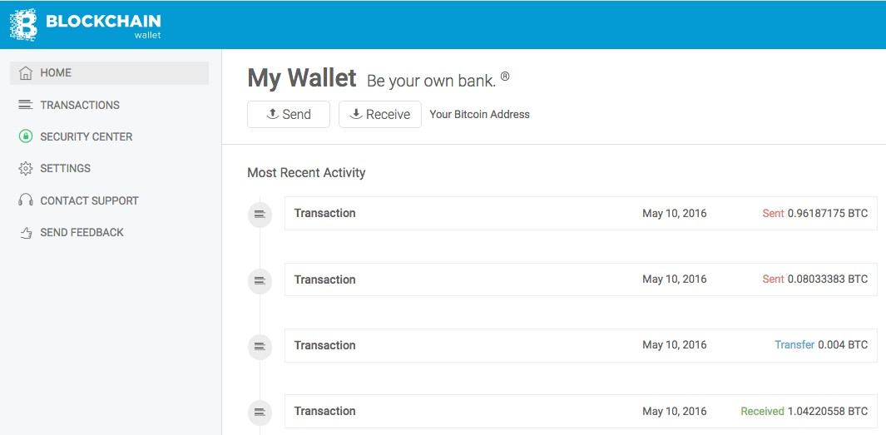

**Figura 1 - *My Wallet Home* da *Blockchain***

|  |  |  |  |  |  |  |
| --- | --- | --- | --- | --- | --- | --- |
| **Prioridade**: |  | Essencial | ◻ | Importante | ◻ | Desejável |

# Requisito funcional de relatório

### [RF10] Gerar Relatório

**Atores: Administrador**

Neste requisito, o Ator Administrador será capaz de gerar um relatório interno referente aos contratos celebrados. Este relatório incluirá a porcentagem de contratos celebrados, podendo ser classificados por período ou tipo.

Como resultado desse relatório, caso seja classificado por período, serão exibidos os resultados no seguinte formato:

<Janeiro/2018>

<1. Contrato de Pessoa Física para Pessoa Física>

<2. Contrato de União Estável>

<3. Casamento>

<Fevereiro/2018>

<1. Contrato de União de Bens>

<2. Casamento>

<3. Contrato de União Estável>

<...>



Por sua vez, caso o relatório seja classificado por tipo, serão exibidos os resultados no seguinte formato:

<Contrato de Pessoa Física para Pessoa Física>

<1. Contrato XXX>

<2. Contrato YYY>

<3. Contrato ZZZ>

<...>

<Contrato de Pessoa Física para Pessoa Jurídica>

<1. Contrato AAA>

<2. Contrato BBB>

<3. Contrato CCC>

<...>

<...>

Assim como na funcionalidade de visualização das transações, todos os contratos conterão registro incluindo informações de data e hora.

|  |  |  |  |  |  |  |
| --- | --- | --- | --- | --- | --- | --- |
| **Prioridade**: |  | Essencial | ◻ | Importante | ◻ | Desejável |

# REQUISITOS NÃO FUNCIONAIS

# Usabilidade

Esta seção descreve os requisitos não funcionais associados à facilidade de uso da interface com o usuário, material de treinamento e documentação do produto/serviço.

### [RNF01] Interface gráfica responsiva

O sistema projetado será construído para rodar em ambiente web e deverá possuir um design responsivo. A interface do sistema deverá se comportar adequadamente e terá de ter um tempo de resposta mínimo. Serão realizados testes de usabilidade validando este requisito.

|  |  |  |  |  |  |  |
| --- | --- | --- | --- | --- | --- | --- |
| **Prioridade**: |  | Essencial | ◻ | Importante | ◻ | Desejável |

# Confiabilidade

Esta seção descreve os requisitos não funcionais associados à freqüência, severidade de falhas e habilidade de recuperação das mesmas, bem como à corretude do produto ou serviço.



### [RNF02] Manter log de falhas

O sistema deverá manter um log de falhas, isto é, um relatório sobre qualquer tipo de bug ou defeito no sistema. Isso será importante para manter as falhas sob controle e poder resolvê- las da melhor forma possível.

|  |  |  |  |  |  |  |
| --- | --- | --- | --- | --- | --- | --- |
| **Prioridade**: |  | Essencial | ◻ | Importante | ◻ | Desejável |

# Segurança

Esta seção descreve os requisitos não funcionais associados à integridade, privacidade e autenticidade dos dados do produto ou serviço.

### [RNF03] Manter senha invisível

Ao digitar qualquer tipo de senha, o sistema manterá a senha invisível, de forma que seja possível visualizar por 2 segundos somente o último caractere digitado.

|  |  |  |  |  |  |  |
| --- | --- | --- | --- | --- | --- | --- |
| **Prioridade**: |  | Essencial | ◻ | Importante | ◻ | Desejável |

# RASTREABILIDADE

*<Nesta seção referencie a Matriz de Rastreabilidade.>*

# MUDANÇAS NOS REQUISITOS

Sempre que seja necessária a introdução de alterações em relação aos requisitos descritos neste documento ou a inclusão de novos requisitos, os seguintes itens devem ser seguidos.

* Toda solicitação de mudança proveniente do Contratante deverá ser documentada por este e enviada a equipe da empresa fornecedora.
* O tempo necessário para avaliar a viabilidade técnica de uma alteração no escopo delineado nesta proposta será cobrado ao Contratante.
* A empresa fornecedora avaliará o impacto da mudança no cronograma e no custo do serviço e submeterá ao Contratante para aprovação.
* A empresa fornecedora iniciará a execução da mudança no caso de não haver impacto associado à mesma.

Além disso, fica acordado que o cliente poderá solicitar mudanças em ferramentas que ele tem acesso.

# REFERÊNCIAS

Relaciona-se a este documento de requisitos os seguintes documentos:

* Esquema do sistema realizado pelo Cliente do projeto.



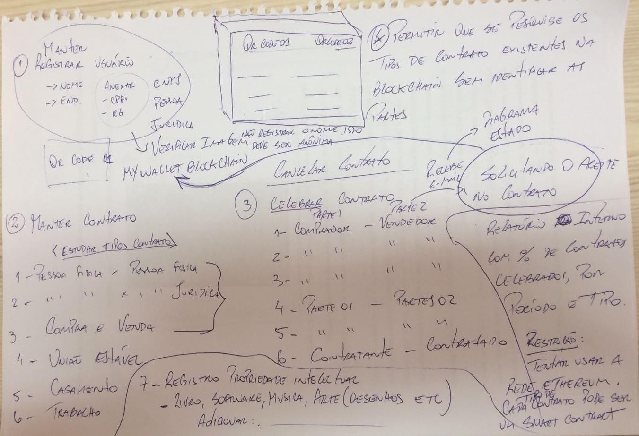

**Figura 2 - Esquema do sistema realizado pelo Cliente do projeto**

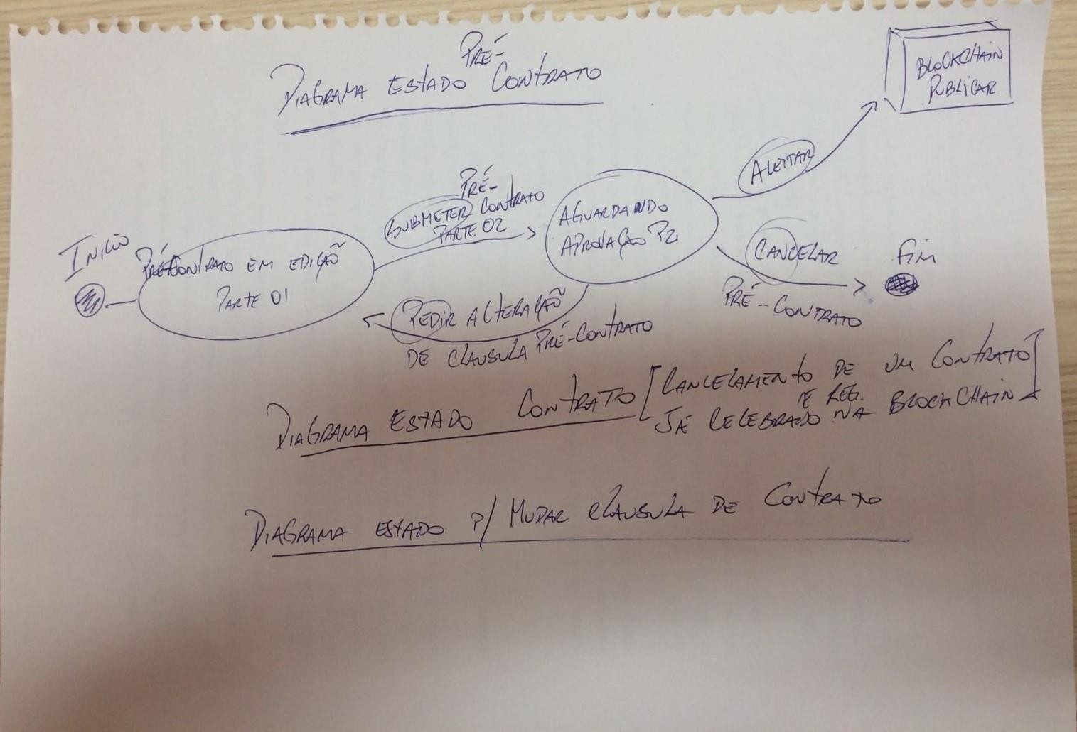

**Figura 3 - Esquema do sistema realizado pelo Cliente do projeto**



### Representante do contratado Representante da contratante

**Testemunha 1 Testemunha 2**